ФЕДЕРАЛЬНОЕ АГЕНТСТВО ЖЕЛЕЗНОДОРОЖНОГО ТРАНСПОРТА
Федеральное государственное бюджетное образовательное учреждение
высшего образования
«Петербургский государственный университет путей сообщения
Императора Александра I»
(ФГБОУ ВО ПГУПС)

Кафедра «Математика и моделирование»

РАБОЧАЯ ПРОГРАММА
дисциплины
«МАТЕМАТИКА (ИССЛЕДОВАНИЕ ОПЕРАЦИЙ)» (Б1.В.ДВ.4.2)
для направления
09.03.01«Информатика и вычислительная техника»
по профилю
«Программное обеспечение средств вычислительной техники и автоматизированных систем»

Форма обучения – очная

(программа подготовки – прикладной бакалавриат)

Санкт – Петербург
2016

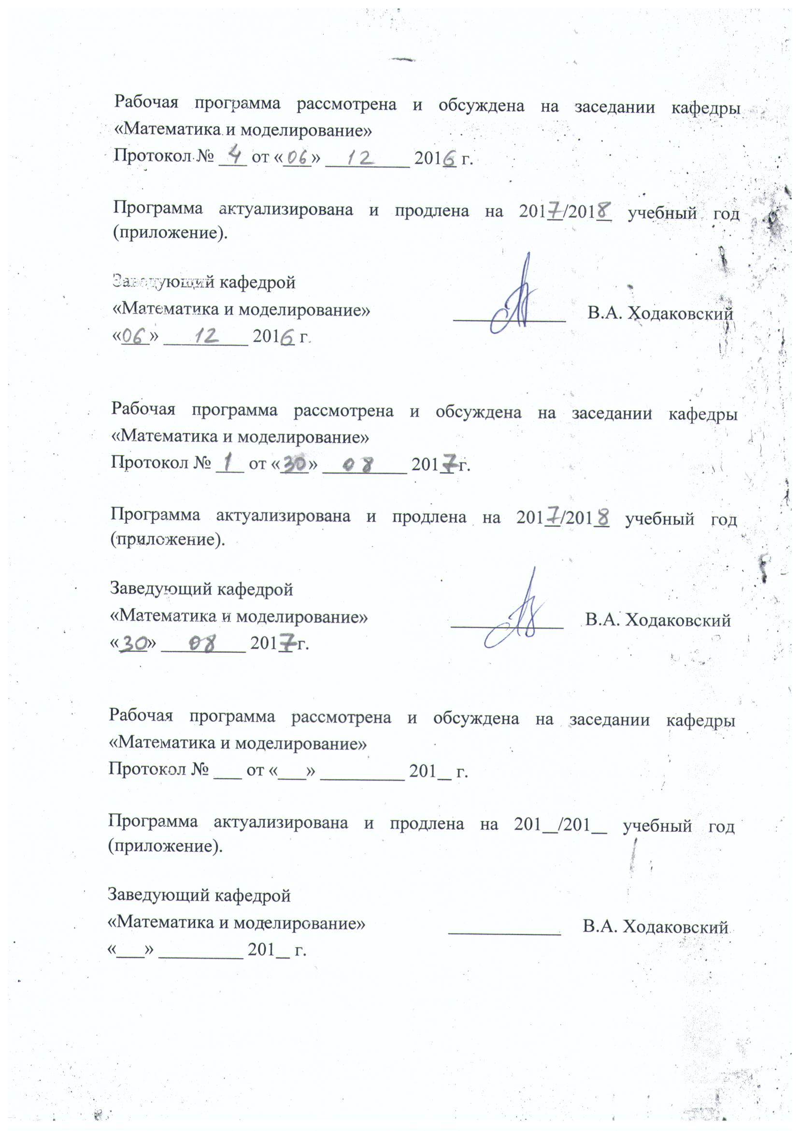

ЛИСТ СОГЛАСОВАНИЙ

Рабочая программа рассмотрена, обсуждена на заседании кафедры «Математика и моделирование»
Протокол № 5 . от « 22 » марта 2016 г.

Заведующий кафедрой  «Математика и моделирование» |  | В.А. Ходаковский
« 22 » марта 2016 г.

СОГЛАСОВАНО
Председатель методической комиссии факультета «Автоматизация и интеллектуальные технологии» |  | Е.В. Казакевич
« 24 » марта 2016 г.
Руководитель ОПОП | 
« 23 » марта 2016 г. |  | А.Д. Хомоненко

1. Цели и задачи дисциплины

Рабочая программа составлена в соответствии с ФГОС ВО, утвержденным «12» января 2016 г., приказ № 5 по направлению 09.03.01 «Информатика и вычислительная техника», по дисциплине «Математика (исследование операций)».
Целью изучения дисциплины «Математика (исследование операций)» является приобретение студентами теоретических знаний и практических навыков в области прикладной математики, моделирования потоков и маршрутизации в системах автоматики и телекоммуникации. Изучение математических методов, предназначенных для решения круга инженерных задач, характерных для данного направления подготовки, приобретение студентами практических навыков работы с современными специализированными программными средствами.

Для достижения поставленных целей решаются следующие задачи:
- изучение основ теории графов, сетевых моделей и методов;
- развитие творческого мышления студентов при решении практических задач с применением моделей теории графов;
- обучение алгоритмам и методам решения оптимизационных задач теории графов;
- обучение студентов навыкам работы с многофункциональными системами инженерных и научных расчетов (MatLAB, и др.);
- обучение решению задач транспортного типа методами теории графов с использованием MatLAB.

2. Перечень планируемых результатов обучения по дисциплине, соотнесенных с планируемыми результатами освоения основной профессиональной образовательной программы

Планируемыми результатами обучения по дисциплине являются: приобретение знаний, умений, навыков.
В результате изучения дисциплины обучающийся должен:

ЗНАТЬ:
- основы дискретной математики, в частности, теории графов;
- базовые сетевые модели и методы, постановки оптимизационных задач.
УМЕТЬ:
- классифицировать, распознавать и применять основные сетевые модели и методы;
- строить математические модели в терминах теории графов и применять их в профессиональной деятельности;
- решать оптимизационные задачи теории графов;
- применять для решения практических задач современные программные средства, в том числе специальные пакеты, ориентированные на использование методов дискретной математики.
ВЛАДЕТЬ:
- методами и алгоритмами решения задач теории графов (в том числе, в MatLAB);
- основами имитационного моделирования систем и процессов в MatLAB.
Изучение дисциплины направлено на формирование следующих общекультурных компетенций (ОК):
- способностью использовать основы философских знаний для формирования мировоззренческой позиции (ОК-1);
Изучение дисциплины направлено на формирование следующих общепрофессиональных компетенций (ОПК):
- способностью осваивать методики использования программных средств для решения практических задач (ОПК-2).
Изучение дисциплины направлено на формирование следующих профессиональных компетенций (ПК):
научно-педагогическая деятельность:
- способностью готовить конспекты и проводить занятия по обучению работников применению программно-методических комплексов, используемых на предприятии (ПК-4).
Область профессиональной деятельности обучающихся, освоивших данную дисциплину, приведена в п. 2.1 общей характеристики ОПОП.
Объекты профессиональной деятельности обучающихся, освоивших данную дисциплину, приведены в п. 2.2 общей характеристики ОПОП.

3. Место дисциплины в структуре основной профессиональной образовательной программы

Дисциплина «Математика (исследование операций)» (Б1.В.ДВ.4.2) относится к вариативной части и является дисциплиной по выбору обучающегося.

4. Объем дисциплины и виды учебной работы

Вид учебной работы | Всего часов | Семестр
Вид учебной работы | Всего часов | 1
Контактная работа (по видам учебных занятий)  В том числе:  - лекции (Л)  - практические занятия (ПЗ)  - лабораторные работы (ЛР) | 72  36  36  - | 72  36  36  -
Самостоятельная работа (СРС) (всего) | 54 | 54
Контроль | 54 | 54
Форма контроля знаний |  | Экзамен
Общая трудоемкость: час./ з. е. | 180/5 | 180/5

5. Содержание и структура дисциплины

5.1 Содержание дисциплины

№  п/п | Наименование  раздела дисциплины | Содержание раздела
1 | Введение в теорию графов и теорию алгоритмов | Основные определения, виды графов, примеры приложения теории графов. Изоморфизм графов, степени вершины, подграфы, операции над графами. Маршруты, цепи, циклы. Метрические и топологические характеристики графов. Связность графов. Сложность алгоритмов. Машины Тьюринга. Классы P и NP.
2 | Экстремальные пути в графах | Хранение графов в памяти компьютера. Алгоритмы построения кратчайших путей (алгоритм Дейкстры, Беллмана – Форда) Задача о максимальном пути. Примеры NP-трудных задач на графах и сетях.
3 | Деревья | Определение дерева. Задача о построении остова минимального веса (алгоритмы Краскала и Прима). Метрические характеристики дерева, задача о построении остова наименьшего диаметра.
4 | Потоки в сетях. Применение сетевых методов к решению задач линейного программирования транспортного типа | Потоки и разрезы. Задача о максимальном потоке. Поток минимальной стоимости.  Эквивалентность экстремальных задач. Классическая транспортная задача. Операции над Т-сетями. Оптимальное планирование вагонопотоков.
5 | Системы и сети обслуживания | Структура и классификация систем обслуживания, показатели эффективности основных типов систем. Поток Пальма, простейший поток, процессы рождения и гибели. Дифференциальные уравнения Колмогорова, общее решение для стационарного режима в Марковских системах. Стохастические сети с очередями.

5.2 Разделы дисциплины и виды занятий

№  п/п | Наименование разделов  дисциплины | Л | ПЗ | ЛР | СРС
1 | Введение в теорию графов и теорию алгоритмов | 4 | 4 | - | 10
2 | Экстремальные пути в графах | 4 | 4 | - | 10
3 | Деревья | 4 | 4 | - | 10
4 | Потоки в сетях. Применение сетевых методов к решению задач линейного программирования транспортного типа | 4 | 4 | - | 10
5 | Системы и сети обслуживания | 20 | 20 | - | 14
Итого |  | 36 | 36 |  | 54

6. Перечень учебно-методического обеспечения для самостоятельной работы обучающихся по дисциплине

№  п/п | Наименование раздела дисциплины | Перечень учебно-методического обеспечения
1 | Введение в теорию графов и теорию алгоритмов | 1. Баушев А.Н., Гадасина Л.В. Оптимизационные задачи на сетях. Учебное пособие, ПГУПС, 2012. – 108 c.  2. Баушев А.Н., Гадасина Л.В. Алгоритмы оптимизации. Методическое пособие, ПГУПС, 2012. – 85 c  3. Горлач, Б.А. Исследование операций. [Электронный ресурс] — Электрон. дан. — СПб. : Лань, 2013. — 448 с. — Режим доступа: http://e.lanbook.com/book/4865 — Загл. с экрана.  4. Гурова, Л.М. Математическая логика и теория алгоритмов. [Электронный ресурс] / Л.М. Гурова, Е.В. Зайцева. — Электрон. дан. — М. : Горная книга, 2006. — 262 с. — Режим доступа: http://e.lanbook.com/book/3514 — Загл. с экрана.  5. Ржевский, С.В. Исследование операций. [Электронный ресурс] — Электрон. дан. — СПб. : Лань, 2013. — 480 с. — Режим доступа: http://e.lanbook.com/book/32821 — Загл. с экрана.
2 | Экстремальные пути в графах | 1. Баушев А.Н., Гадасина Л.В. Оптимизационные задачи на сетях. Учебное пособие, ПГУПС, 2012. – 108 c.  2. Горлач, Б.А. Исследование операций. [Электронный ресурс] — Электрон. дан. — СПб. : Лань, 2013. — 448 с. — Режим доступа: http://e.lanbook.com/book/4865 — Загл. с экрана.  3. Ржевский, С.В. Исследование операций. [Электронный ресурс] — Электрон. дан. — СПб. : Лань, 2013. — 480 с. — Режим доступа: http://e.lanbook.com/book/32821 — Загл. с экрана.
3 | Деревья | 1. Баушев А.Н., Гадасина Л.В. Оптимизационные задачи на сетях. Учебное пособие, ПГУПС, 2012. – 108 c.  2. Горлач, Б.А. Исследование операций. [Электронный ресурс] — Электрон. дан. — СПб. : Лань, 2013. — 448 с. — Режим доступа: http://e.lanbook.com/book/4865 — Загл. с экрана.  3. Ржевский, С.В. Исследование операций. [Электронный ресурс] — Электрон. дан. — СПб. : Лань, 2013. — 480 с. — Режим доступа: http://e.lanbook.com/book/32821 — Загл. с экрана.
4 | Потоки в сетях. Применение сетевых методов к решению задач линейного программирования транспортного типа | 1. Баушев А.Н., Гадасина Л.В. Оптимизационные задачи на сетях. Учебное пособие, ПГУПС, 2012. – 108 c.  2. Горлач, Б.А. Исследование операций. [Электронный ресурс] — Электрон. дан. — СПб. : Лань, 2013. — 448 с. — Режим доступа: http://e.lanbook.com/book/4865 — Загл. с экрана.  3. Ржевский, С.В. Исследование операций. [Электронный ресурс] — Электрон. дан. — СПб. : Лань, 2013. — 480 с. — Режим доступа: http://e.lanbook.com/book/32821 — Загл. с экрана.
5 | Системы и сети обслуживания | 1. Баушев А.Н., Гадасина Л.В. Оптимизационные задачи на сетях. Учебное пособие, ПГУПС, 2012. – 108 c.  2. Боровских Ю.В., Гадасина Л.В., Грибкова Н.В. Системы и сети с очередями в MatLAB / Метод указания, СПб, ПГУПС, 2004. – 60 c.  3. Горлач, Б.А. Исследование операций. [Электронный ресурс] — Электрон. дан. — СПб. : Лань, 2013. — 448 с. — Режим доступа: http://e.lanbook.com/book/4865 — Загл. с экрана.  4. Ржевский, С.В. Исследование операций. [Электронный ресурс] — Электрон. дан. — СПб. : Лань, 2013. — 480 с. — Режим доступа: http://e.lanbook.com/book/32821 — Загл. с экрана.

7. Фонд оценочных средств для проведения текущего контроля успеваемости и промежуточной аттестации обучающихся по дисциплине
Фонд оценочных средств по дисциплине является неотъемлемой частью рабочей программы и представлен отдельным документом, рассмотренным на заседании кафедры и утвержденным заведующим кафедрой.

8. Перечень основной и дополнительной учебной литературы, нормативно-правовой документации и других изданий, необходимых для освоения дисциплины
8.1 Перечень основной учебной литературы, необходимой для освоения дисциплины
- Горлач, Б.А. Исследование операций. [Электронный ресурс] — Электрон. дан. — СПб. : Лань, 2013. — 448 с. — Режим доступа: http://e.lanbook.com/book/4865 — Загл. с экрана.;
- Ржевский, С.В. Исследование операций. [Электронный ресурс] — Электрон. дан. — СПб. : Лань, 2013. — 480 с. — Режим доступа: http://e.lanbook.com/book/32821 — Загл. с экрана.

8.2 Перечень дополнительной учебной литературы, необходимой для освоения дисциплины
- Баушев А.Н., Гадасина Л.В. Оптимизационные задачи на сетях. Учебное пособие, ПГУПС, 2012. – 108 c;
- Баушев А.Н., Гадасина Л.В. Алгоритмы оптимизации. Методическое пособие, ПГУПС, 2012. – 85 c;
- Бестужева, А. Н. Основы работы в системе MATLAB/метод. указ. СПб, ПГУПС, 2004. – 48 c.
- Боровских Ю.В., Гадасина Л.В., Грибкова Н.В. Системы и сети с очередями в MatLAB / Метод указания, СПб, ПГУПС, 2004. – 60 c.
- Гурова, Л.М. Математическая логика и теория алгоритмов. [Электронный ресурс] / Л.М. Гурова, Е.В. Зайцева. — Электрон. дан. — М. : Горная книга, 2006. — 262 с. — Режим доступа: http://e.lanbook.com/book/3514 — Загл. с экрана.

8.3 Перечень нормативно-правовой документации, необходимой для освоения дисциплины
Нормативно-правовая документация не используется.

8.4 Другие издания, необходимые для освоения дисциплины
1. Алексеев В.Е., Таланов В.А. Графы и алгоритмы. Структуры данных. Модели вычислений: учеб. [для ун-тов], 2006. – 307 c.
2. Афанасьев М.Ю., Багринский К.А., Матюшок В.М. Прикладные задачи исследования операций: Учеб. пособие. - М.: ИНФРА-М, 2006. – 352 с.
3. Боровских Ю.В., Грибкова Н.В. Системы обслуживания, Уч. пособие, СПб, ПГУПС, 1995. – 141 c.
4. Боровских Ю.В., Грибкова Н.В. Системы и сети с очередями, Уч. пособие, СПб, ПГУПС, 1995. – 142 c.
5. Боровских Ю.В., Грибкова Н.В., Марковские системы с очередями/Метод.указ. СПб. ПГУПС, 1995. – 46 c.
6. Боровских Ю.В., Грибкова Н.В., Марковские сети массового обслуживания /Метод.указ. СПб. ПГУПС, 1995. – 36 c.
7. Вероятностные разделы математики, учебник для бакалавров технических направлений (под ред. Ю.Д.Максимова), СПб.: «Иван Федоров», 2001. – 592 c.
8. Дьяконов В.П. Справочник по применению системы PCMatLAB. – Физматлит, 1993. – 112 с.
9. Дьяконов В.П. MatLAB 6: Учебный курс. — СПб: Питер, 2001. – 592 c.
10. Кельберт М.Я., Сухов Ю.И. Вероятность и статистика в примерах и задачах. Том 2: Марковские цепи как отправная точка теории случайных процессов М.: МЦМНО, 2010. – 560 c.
11. Кингман Дж. Пуассоновские процессы /Под ред. А. М. Вершика. – М.: МЦНМО, 2007. – 136 c. .
12. Кирсанов М.Н. Графы в Maple. М.: Физматлит, 2007. – 168 c.
13. Лазарев Ю.И. Моделирование процессов и систем в MATLAB СПб.: Питер, 2005.– 512 с.

9. Перечень ресурсов информационно-телекоммуникационной сети «Интернет», необходимых для освоения дисциплины
- Личный кабинет обучающегося и электронная информационно-образовательная среда. [Электронный ресурс]. – Режим доступа: http://sdo.pgups.ru/ (для доступа к полнотекстовым документам требуется авторизация).
- Образовательный математический сайт http://www.exponenta.ru;
- Интернет-проект для самообразования, включающий курсы для профессионального образования http://college.ru/matematika/;
- Потемкин В.Г. Система инженерных и научных расчетов Matlab 5.x. Т.1-2. – М: Диалог-МИФИ, 2001. – T.1. - 366 c. T.2 . – 304 c. [электронный ресурс] http://www.exponenta.ru/soft/matlab/matlab.asp.
- Электронно-библиотечная система ЛАНЬ [Электронный ресурс]. Режим доступа: https://e.lanbook.com — Загл. с экрана.

10. Методические указания для обучающихся по освоению дисциплины
Порядок изучения дисциплины следующий:
- Освоение разделов дисциплины производится в порядке, приведенном в разделе 5 «Содержание и структура дисциплины». Обучающийся должен освоить все разделы дисциплины с помощью учебно-методического обеспечения, приведенного в разделах 6, 8 и 9 рабочей программы.
- Для формирования компетенций обучающийся должен представить выполненные типовые контрольные задания или иные материалы, необходимые для оценки знаний, умений, навыков, предусмотренные текущим контролем (см. фонд оценочных средств по дисциплине).
- По итогам текущего контроля по дисциплине, обучающийся должен пройти промежуточную аттестацию (см. фонд оценочных средств по дисциплине).

11. Перечень информационных технологий, используемых при осуществлении образовательного процесса по дисциплине, включая перечень программного обеспечения и информационных справочных систем

Перечень информационных технологий, используемых при осуществлении образовательного процесса по дисциплине:
- Интернет-сервисы и электронные ресурсы (поисковые системы, электронная почта, онлайн-энциклопедии и справочники, электронные учебные и учебно-методические материалы).
- электронная информационно-образовательная среда Петербургского государственного университета путей сообщения Императора Александра I [Электронный ресурс]. Режим доступа: http://sdo.pgups.ru.
Дисциплина обеспечена необходимым комплектом лицензионного программного обеспечения, установленного на технических средствах, размещенных в специальных помещениях и помещениях для самостоятельной работы: операционная система Windows, MS Office.

12. Описание материально-технической базы, необходимой для осуществления образовательного процесса по дисциплине

Материально-техническая база обеспечивает проведение всех видов учебных занятий, предусмотренных учебным планом по направлению 09.03.01 и соответствует действующим санитарным и противопожарным нормам и правилам.
Она содержит специальные помещения - учебные аудитории для проведения занятий лекционного типа, занятий семинарского типа, групповых и индивидуальных консультаций, текущего контроля и промежуточной аттестации, а также помещения для самостоятельной работы и помещения для хранения и профилактического обслуживания учебного оборудования. Помещения на семестр учебного года выделяются в соответствии с расписанием занятий.
Специальные помещения укомплектованы специализированной мебелью и техническими средствами обучения, служащими для представления учебной информации большой аудитории (мультимедийным проектором, экраном, либо свободным участком стены ровного светлого тона размером не менее 2х1.5 метра, стандартной доской для работы с маркером). В случае отсутствия стационарной установки аудитория оснащена розетками электропитания для подключения переносного комплекта мультимедийной аппаратуры и экраном (либо свободным участком стены ровного светлого тона размером не менее 2х1.5 метра).
Для проведения занятий лекционного типа предлагаются демонстрационное оборудование и учебно-наглядные пособия, обеспечивающие тематические иллюстрации, соответствующие рабочей учебной программе дисциплины.
Помещения для самостоятельной работы обучающихся оснащены компьютерной техникой с возможностью подключения к сети «Интернет» и обеспечением доступа в электронную информационно-образовательную среду организации.


Разработчик программы, доцент |  |  |  | Р.С. Кударов
«. 22 » . марта 2016 г.

